Муниципальное бюджетное общеобразовательное учреждение
средняя общеобразовательная школа №49 города Шахты
Ростовского области

Конспект урока по математике
в 6 классе

«Умножение положительных
и отрицательных чисел».

подготовила
учитель математики
Усенко Оксана Николаевна
г. Шахты
2014 г.
Конспект урока математики
Тема: «Умножение положительных и отрицательных чисел».
6 класс
Учитель: Усенко Оксана Николаевна
Цель урока: познакомить учащихся с правилом умножения положительных и отрицательных чисел.
Задачи: Образовательная:
- вывести правила умножения положительных и отрицательных чисел;
- сформировать умения и навыки умножения чисел с разными знаками;
- обучать учащихся поиску различных способов и методов решения практических задач.
Воспитательная:
- максимально приблизить учащихся к практическому применению математических знаний в повседневной жизни.
- развивать интерес к предмету, познавательную и творческую деятельность учащихся, математическую речь, память, внимание;
- вырабатывать самостоятельность в освоении новых знаний.

Развивающая:
- воспитывать у учащихся ответственное отношение к учебному труду, волевые качества;
- формировать эмоциональную культуру и культуру общения,
воспитывать чувство дружественной атмосферы в классе и умение работать в группах.
Формировать УУД:
- Личностные: способность к самооценке на основе критерия успешности учебной деятельности.
- Регулятивные УУД: умение определять и формулировать цель на уроке с помощью учителя; оценивать свою работу на уроке.
- Коммуникативные УУД: слушать и понимать речь других; совместно договариваться о правилах общения в паре и следовать им.
- Познавательные УУД: умение ориентироваться в своей системе знаний и умений: отличать новое от уже известного с помощью учителя; находить ответы на вопросы, используя информацию, поученную на уроке.
Планируемые результаты:
В ходе урока учащиеся
- развивают умения
- систематизировать знания об умножении положительных и отрицательных числах
- устанавливать между ними соответствие
- делать обобщения и выводы
- приобретают знания о практическом значении и историческом применении умножения положительных и отрицательных чисел
- приобретают волевые и деловые качества личности

Тип урока: Урок «открытия» новых знаний по теме: «Умножение положительных и отрицательных чисел».
Формы работы: фронтальная, устная, индивидуальная, письменная, работа в парах.
Методы:

По источникам знаний: словесные, наглядные;

По степени взаимодействия учитель-ученик: эвристическая беседа;

Относительно характера познавательной деятельности: репродуктивный, частично-поисковый.
Оборудование:
- компьютер
- экран
- мультимедийный проектор
- принтер
- печатные средства (раздаточный материал).

План урока:
- Организационный момент – 2 мин.
- Актуализация знаний учащихся: погружение в проблемную ситуацию, создание проблемной ситуации – 7 мин.
- Изучение нового материала, работа с версиями детей, сравнение лично полученного результата с научным– 13 мин.
- Первичное закрепление нового материала – 13 мин.
- Физминутка – 2 мин.
- Проверочная работа – 5 мин.
- Постановка домашнего задания – 1 мин.
- Рефлексия – 2 мин.
Ход урока
Этапы урока  (время) | Цель этапа | Деятельность учителя | Деятельность учащихся | Методы | Формы | ЦОР
1.Организационный момент | Обеспечить благоприятную обстановку психологически настроив ребят на совместную деятельность. | -Здравствуйте, ребята, присаживайтесь.  Ещё природа не проснулась,  Но сквозь редеющего сна  Весну прослышала она  И ей невольно улыбнулась.  Вот и пришла весна. Все ярче и теплее становится солнце. Давайте друг другу улыбнемся, и начнем урок.  (Проверка готовности к уроку)  - На сегодняшнем уроке мы расширим наше представление о числах, а именно об отрицательных и положительных числах и действий над ними. А сопутствовать нам будут такие слова:  «Математика – это больше, чем наука, это язык». Н. Бор  - В течении урока, подумайте над этими словами. | Дети приветствуют учителя.  Садятся и включаются в рабочий ритм.  Ребята анализируют высказывание | Словесный  наглядный  словестный  наглядный | фронтальная | Слайд№1  Слайд№2
2.Актуализация опорных знаний и постановка проблемной ситуации. | Повторить основные понятия темы, актуализировать знания по пройденному материалу, активизировать умственную деятельность учащихся. Подвести ребят к постановке целей и темы урока. | Проводится фронтальная устная работа.  • Какую большую тему мы изучаем? (Положительные и отрицательные числа.)  • Какие числа называются положительными и отрицательными?  • Как располагаются на координатной прямой?  • Что называется модулем числа а?  • Чему равен модуль положительного числа?  • Чему равен модуль отрицательного числа?  • Дан ряд чисел: 7; 9; -40; 15; -1; 0; -7; -9.  Среди них найдите противоположные, найдите их модули?  • Как сравниваются эти числа?  • Как сложить два отрицательных числа?  • Как сложить два числа с разными знаками?  • На доске записаны примеры:  -3 + (-2)  -10 – (-20)  -10 + 9  10 + (-9)  0 – (-3)  7 + (-7)  0 + (-4)  -8 – 4  -16 + 4•2  -16+ 4•(-2)  -16 + (-4)•(-2)  – Какое действие с числами нужно знать, что бы найти значения этих выражений? (Умножение.)  – А вы знаете, как выполняется умножение чисел? (Натуральных и дробных положительных, да.)  – Тогда какая задача нашего сегодняшнего урока, что бы вы хотели узнать? (Как умножить положительные и отрицательные числа.)  – А какие числа еще можно перемножать? (Отрицательные.)  Итак, тема нашего урока: “Умножение положительных и отрицательных чисел”.  Для того чтобы выполнить умножение 4*2; 4*(-2); (-4)*(-2) нужно вывести правила. | Учащиеся называют известные им правила и приводят примеры применения отрицательных положительных чисел на практике.  Записывают тему урока в тетрадь. | диалог, наглядный | фронтальная | Слайд№3
3.Изучение нового материала, работа с версиями детей, сравнение лично полученного результата с научным.  Работа с учебником | Обеспечение восприятия, осмысления и первичного запоминания детьми изучаемой темы: правило умножения чисел с разными знаками и отрицательных чисел. | Проведем небольшой математический эксперимент  4* 2 = 4 + 4 = 8  (-4)*2 = (-4) + (-4) = -8  4* (-2) = (-2)*4 = (-2) + (-2) + (-2) + (-2) = -8  (– 4) • (–2) – сложением не заменить, но если (– 2) • 4 = – 8, то (– 2) • (–4) ≠ – 8  так как 4 и – 4 противоположные числа, то и результат будет противоположный, значит (– 4) • (–2) = 8  Сравните и сделайте вывод.  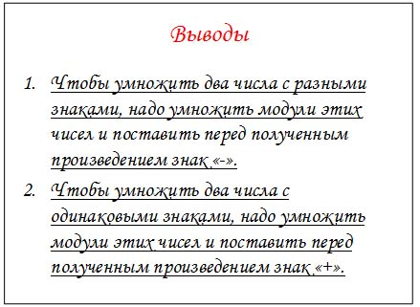  Таким образом, мы получили правила умножения положительных и отрицательных чисел. Теперь сравните эти выводы с правилом, приведенным в учебнике. Стр. 190–191 (повторяют несколько человек).  Итак, вы самостоятельно вывели правило и запишем в виде алгоритма:  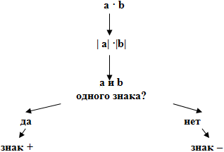  А вот древние употребляли правило умножение:  + друг – враг  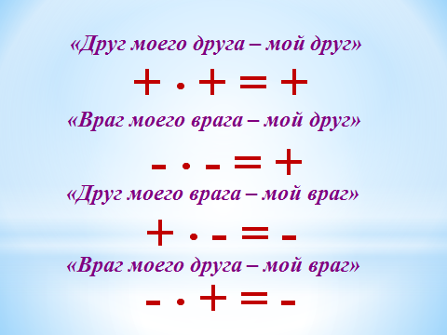  (Я говорила что отриц.числа долг, полож. числа – имущество, ввел в 7 веке индийский математик Брамагупта.) | Учащиеся записывают полученную информацию в тетрадь.  Выводы  учащиеся делают самостоятельно.  Ребята в парах учат правило и рассказывают друг другу.  Составление алгоритма  Учащиеся знакомятся с древним правилом | Наглядный, словесный,  эксперимент  диалог  практический  наглядный, словестный | индивидуальная  в парах, самостоятельная работа с книгой  в парах, самостоятельная работа  фронтальная | Слайд№4
4.Первичное закрепление учебного материала | Создать условия для формирования навыков применения правил: умножения чисел с разными знаками и отрицательных чисел, как в устной речи, так в письменной .  Установление правильности и осознанности изучения темы «Умножение положительных и отрицательных чисел». | -Устный счет, покажет как вы поняли правила!  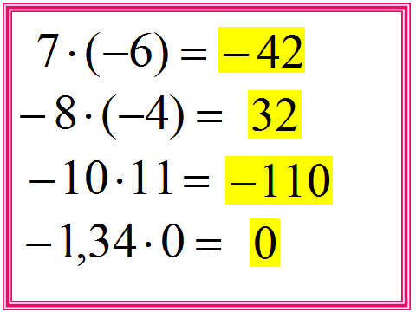  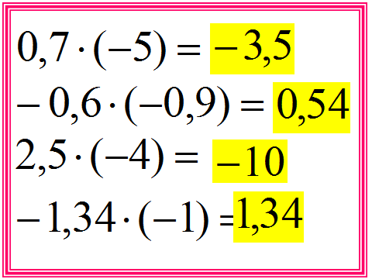  - Молодцы, ребята, а теперь поработаем на доске и в тетрадях. Выполнив все задания №1 упражнения, вы найдёте слово.  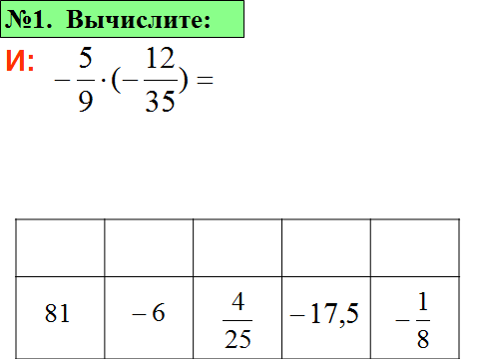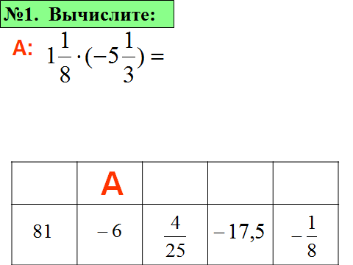  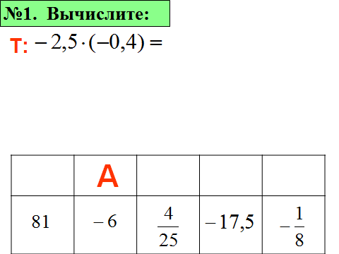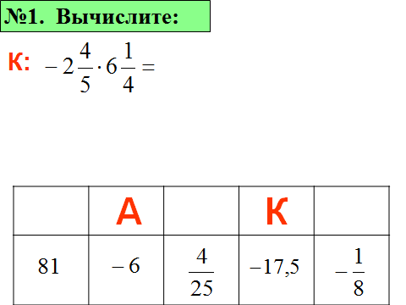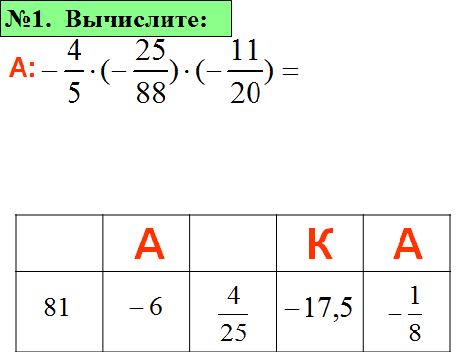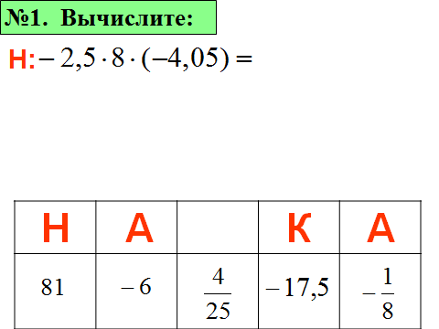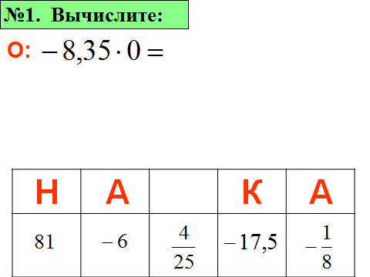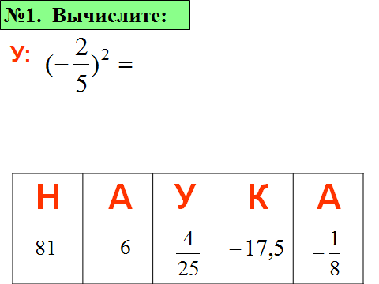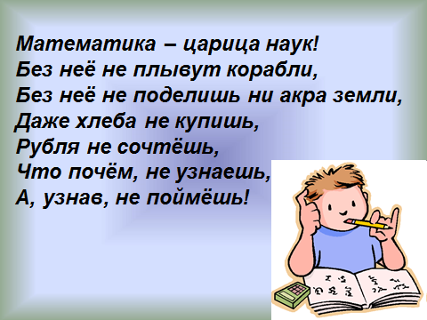  _ А сейчас мы с вами будем учиться решать уравнения с применением новых правил о которых узнали сегодня на уроке. 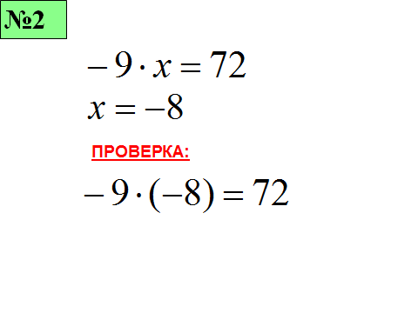 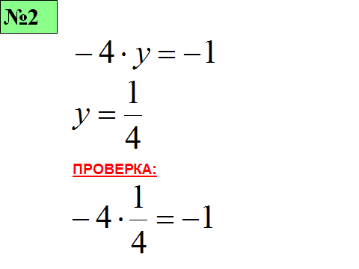  -Устали, ребята?! Давайте, сядем поудобнее и на минутку расслабимся, и посмотрим на экран, следите глазками за движением фигурок на слайде. | Учащиеся по цепочке выполняют вычисления  Продолжается работа по цепочке у доски с комментированием и формулированием правила  Дети работают у доски и в тетрадях. | наглядный, словестный  практический  наглядный  наглядный, словестный, практический | фронтальная  индивидуальная  работа у доски и в тетрадях | Слайд №5,6  Слайд №7-15  Слайд №16-17
5. Физминутка  Работа по учебнику  6.Обучающая самостоятельная работа  8.Итог урока. Оценка знаний. | Здоровьесбережение  Выявление пробелов первичного осмысления изученного материала, коррекция выявленных пробелов, обеспечение закрепления в памяти детей знаний и способов действий, которые им необходимы для самостоятельной работы по новому материалу.  Дать качественную оценку работы класса и отдельных учащихся. | Применяя методы релаксации, с помощью мультимедийного проектора, проводится физминутка для глаз под приятную и добрую музыку.  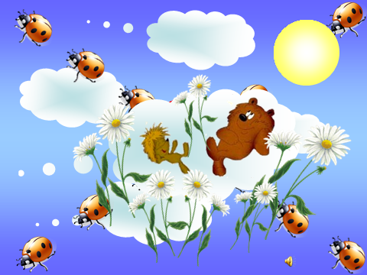  -Отдохнули, а теперь прочитаем в учебнике на с. 191 №1118  Предлагаю учащимся проверить правильность понимания правил по новой теме, в ходе выполнения самостоятельной работы.  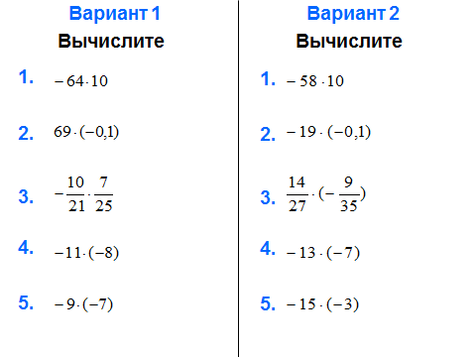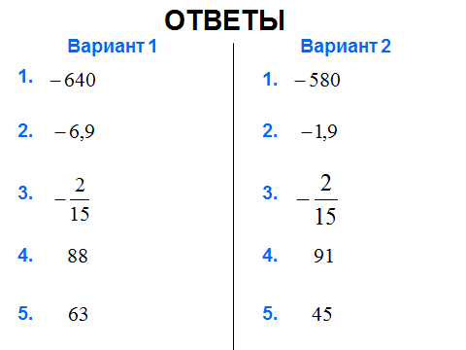  Учитель задает вопросы:  - с какими новыми правилами вы познакомились сегодня на уроке?  - насколько важно знать умножение положительных и отрицательных чисел?  Факт или быль?! “Жил на свете богач, очень богатый богач, самый богатый на земле, но все ему казалось, что он еще недостаточно богат.  И вот однажды пришел к этому самому богатому богачу самый бедный бедняк на свете и сказал:  – О, господин! Сияние твоих сокровищ слепит глаза. И все-таки у меня есть способ умножить твое богатство. А заодно и свое.  Богач прямо затрясся от жадности:  – Чего ты стоишь? Умножай скорее!  – А ты не будешь на меня в обиде? – опасливо спросил бедняк.  – Да ты что! Ведь ты хочешь умножить мое богатство!  – Конечно, умножить, – подтвердил бедняк.  – Так умножай, и дело с концом! – закричал богач, теряя терпение.  – Быть по-твоему, – ответил тот. – Раз, два, три! Готово!  Богач бросился к своим сундукам да как закричит:  – Что ты наделал, негодный?! Ты меня разорил! Где мое золото? Где алмазы? Где жемчуга?  – Были у тебя, теперь они у меня, – сказал бедняк.– Ведь ты же сам просил меня умножить! Я и умножил.″  Почему богач лишился своего богатства, на какое число бедняк умножил богатство богача? 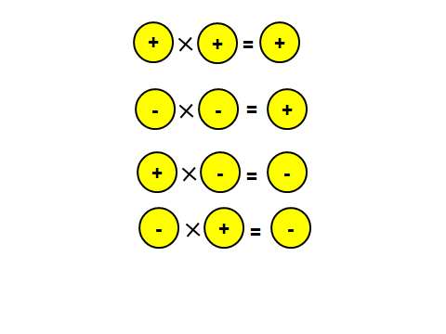 | Учащиеся садятся поудобнее и наблюдают за движением фигурок под руководством учителя.  Учащиеся решают задание самостоятельно в группе с последующей проверкой по слайду.  Самооценка  Каждый учащийся выполняет задание самостоятельно по вариантам. С соседом по парте меняется работой и проверяет сверяясь с ответами на слайде. Оценивает работу.  Отвечают на вопросы, предложенные учителем. | наглядный  практический  диалог  Контроль  Диалог | групповая, самостоятельная работа  работа с комментированием на месте  Самостоятельная работа с взаимопроверкой  Фронтальная | Слайд №18-19  Слайд №20  Слайд №21-22,  Слайд  №23  Слайд №24-25
9.Домашнее задание  10.Рефлексия | Разъяснить учащимся критерии успешного выполнения домашнего задания. | Предлагает учащимся домашнее задание:  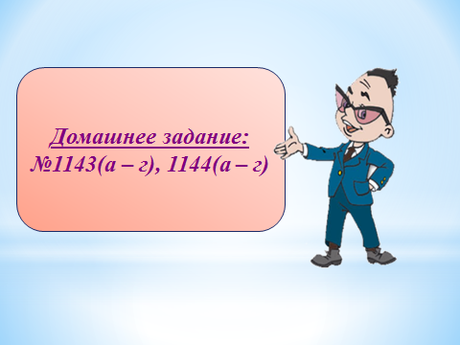  В конце урока проводится обсуждение того, что узнали, и того, как работали – т.е. каждый оценивает свой вклад в достижение поставленных в начале урока целей, свою активность, эффективность работы класса, увлекательность и полезность выбранных форм работы.  Я вам сей час расскажу притчу, а вы, прослушав, подумайте, как бы вы ответили на вопрос мудреца о своей работе на уроке.  Притча  Шел мудрец, а навстречу ему 3 человека, которые везли под горячим солнцем тележки с камнями для строительства. Мудрец остановился и задал каждому по вопросу. У первого он спросил: «Что ты делал целый день?» И тот с ухмылкой ответил, что целый день возил проклятые камни. У второго мудрец спросил: «А что ты делал целый день?», и тот ответил: «А я добросовестно выполнял свою работу». А третий улыбнулся, его лицо засветилось радостью и удовольствием:  «А я принимал участие в строительстве храма!»  Кто ответил бы также как первый человек? (поднимают зеленые круги)  Кто ответил бы также как второй человек? (поднимают синие круги)  Кто ответил бы также как третий человек? (поднимают красные круги)  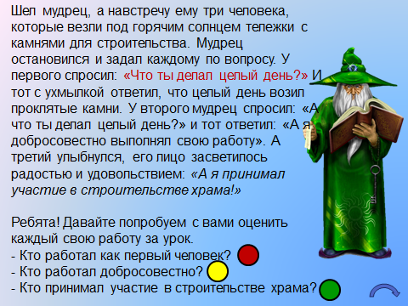 | Учащиеся слушают, задают вопросы, записывают домашнее задание.  Ребята выходят к доске и прикрепляют стикеры к тому номеру ответа, который считают применимым к их работе на уроке. | словесно-наглядный  диалог | Фронтальная  фронтальная | Слайд 26  Слайд №27

Список использованной литературы
- Математика. 6 класс: учеб. для общеобразоват. учреждений/ Н. Я. Виленкин и др. М.: Мнемозина, 2012.
- Дидактические материалы по математике для 6 класса/
- А. С. Чесноков, К. И. Нешков – М.: Академкнига, 2012.
- Математика. 5 – 11 классы: нетрадиционные формы организации тематического контроля на уроках. М. Е. Козина, О. М. Фадеева. Волгоград: Учитель, 2011.
Использованные материалы и Интернет-ресурсы
- Музыка Giovanni Marradi - Zvuki vesny

